Welcher Switch wird in dem folgenden Netzwerk(Abbildung 1) die Root-Bridge und welcher Port wird deaktiviert? Begründen Sie Ihre Entscheidung und bezeichnen Sie alle Ports.

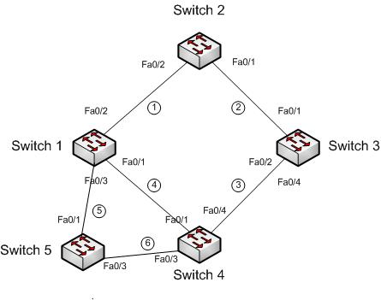

Switch 1 00:0F:56:BC:EE:6B

Switch 2 00:0A:47:11:05:06

Switch 3 00:0C:02:03:04:05

Switch 4 00:0E:01:01:02:02

Switch 5 00:03:00:11:12:01

Verbindung 1 100 MBit/s

Verbindung 2 100 MBit/s

Verbindung 3 100 MBit/s

Verbindung 4 100 MBit/s

Verbindung 5 100 MBit/s

Verbindung 6 100 MBit/s

Die Bridge-Priority wurde auf allen Switchen nicht geändert.

Abbildung 1

---------------------------------------------------------------------------------------------------------------------------

Welcher Switch wird in dem folgenden Netzwerk(Abbildung 2) die Root-Bridge und welcher Port wird deaktiviert? Begründen Sie Ihre Entscheidung und bezeichnen Sie alle Ports.



Switch 1 00:0F:56:BC:EE:6B

Switch 2 00:0A:47:11:05:06

Switch 3 00:0C:02:03:04:05

Switch 4 00:0E:01:01:02:02

Switch 5 00:03:00:11:12:01

Verbindung 1 100 MBit/s

Verbindung 2 100 MBit/s

Verbindung 3 100 MBit/s

Verbindung 4 1000 MBit/s

Verbindung 5 100 MBit/s

Verbindung 6 1000 MBit/s

Die Bridge-Priority wurde auf allen Switchen nicht geändert.

Abbildung 2